Úvod do hardware
- Základní principy počítačů
  - Počítač zpracovává vstupy ze vstupních zařízení a výsledky výpočtů předává na výstupní zařízení. Poprvé bylo toto schéma navrženo von Neumannem v roce 1945
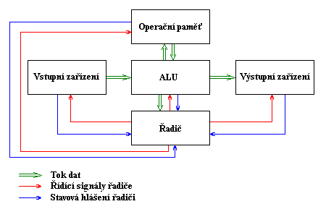

  - Historie samočinných počítacích strojů lze rozdělit do několika generací:
    - 0-1. generace – období druhé světové války a těsně po ní - příkladem je např. ENIAC, první počítač logické konstrukce podobné počítačům současným. Tyto počítače byly sálové a často vážily mnoho desítek tun, technicky byly založeny na elektronkách, nebo relé. Dalšími příklady jsou např. UNIVAC, BINAC
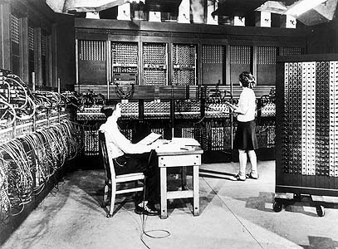
    - 2. generace – 60.léta - přechod od neefektivních, poruchových elektronek k tranzistorům (tedy k současné hlavní součástce všech počítačů). Rysem druhé generace je efektivnější přístup k pamětem, vyšší rychlost a spolehlivost. Hlavní slovo zde již mají polovodiče.V této době se rovněž objevují první programovací jazyky (Fortran, Algol a Basic). Druhá generace rovněž přináší první sítě LAN.
    - 3. generace – 70. léta – představuje integrované obvody, které umožňují celkové zmenšení konstrukce. Integrované obvody, tedy integrace většího množství součástek na jeden obvod, umožní i výrobu malých přenosných počítačů. Zde je velkým průkopníkem firma IBM, která představila System IBM360 – první elektronický počítač na světě, z této doby rovněž pocházejí klasické kalkulačky, tak jak je známe ze současnosti. Dalším zajímavým vynálezem té doby je operační systém Unix, který se používá s většími či menšími obměnami dodnes.
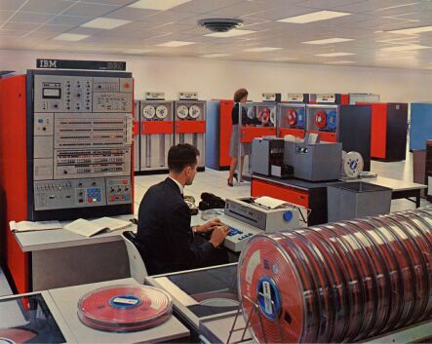
    - 4. generace – začíná u nás neslavným rokem 1968, dochází k další miniaturizaci integrovaných obvodů a v roce 1969 také k výrobě prvního mikroprocesoru Texas Instrument. V témže roce přichází s první procesorem i firma Intel (4004). Čtvrtá generace však plně nastupuje až v osmdesátých letech a je charakterizována také jako období nástupu nových paměťových médií (disket, pevných disků). V současnosti jsme na hranici čtvrté a páté generace. Rok 1972 je rovněž rokem, kdy se na počítače dostaly počítačové hry. Je rovněž potřeba připomenout označení PC (tedy Personal computer), jeho autorem je firma IBM a pochází z roku 1981. Rozhodně se ale nejednalo o první počítač svého druhu. První počítač Apple spatřil světlo světa v roce 1976. V roce 1983 pak spatřilo svělo světa první GUI firmy Apple (na systému LISA)
  - Všechny moderní počítače dnes využívají k funkci polovodiče, tedy prvky, které za určitého stavu proud vedou, nebo nevedou. Tato fyzikální vlastnost je pro počítače velmi zajímavá z jednoduchých důvodů:
    - Lze ji předvídat – jsou přesně definované podmínky za jakých daný prvek proud vede a za jakých nevede
    - Stav, zda proud vede, či ne lze jednoduše vyjádřit pomocí číslic 1 a 0, tedy za pomocí binární soustavy.
  - Díky tomuto jednoduchému pravidlu lze pomocí vhodných prvků plně programovat chod každého počítače.
  - Současné počítače jsou z principu navrženy tak, aby vykonávaly předem definované činnosti, tj. jsou naprogramované. Neumí se tedy naučit plně všechny funkce. Schopnost počítače se něco učit, musí být rovněž naprogramována = naučí se jen to, co mu řekneme, aby se naučil.
  - Z tohoto důvodu je hlavní úlohou počítačů zpracovávat úlohy jež se periodicky opakují, nebo probíhají vždy stejně, nebo obdobně.
- Typy počítačů
  - Sálové počítače – dnes zastaralé, postupně vyřazované z provozu, velké, náročné na obsluhu, drahé na provoz
  - Cloud clustery – protiváha k sálovým počítačům – velké množství menších výpočetních jednotek, geograficky nezávisle rozprostřených, tj. x menších počítačů tvoří jeden velký logický.
  - BCS servery – počítače určené pro kritické aplikace, není tolerován výpadek delší než 0.00001% času z 24x7x365
  - Servery – počítače s vysokou výkonností a spolehlivostí určené pro provoz 24x7x365
  - Osobní počítače – počítače určené pro běžné kancelářské i multimediální funkce, kompaktní rozměry, statické umístění
  - Notebooky (laptopy) – přenosné počítače pro běžné kancelářské i multimediální funkce, kompaktní rozměry, mobilita, nezávislost na elektrickém napájení
  - Netbooky – výkonnostně nejslabší počítače klasické konstrukce s vysokou nezávislostí na elektrické energii, určeny pro jednoduché kancelářské činnosti.
  - Ostatní – smartphony, tablety, PDA atd. – určeny pro mobilní použití, vysoká nezávislost na elektrické energii, malý výkon dostačující pro rychlé a jednoduché úlohy
- Životně důležité komponenty počítačů klasické stavby
  - CPU – procesor
  - Základní deska
  - BIOS (firmware apod.)
  - Operační paměť
  - Zdroj napájení
  - Datové úložiště, nebo host bus adaptér
- Další podstatné komponenty
  - Počítačová skříň
  - Chladící systém
  - Přídavné karty
    - Grafické akcelerátory
    - Zvukové karty
    - Síťové karty (drátové, bezdrátové)
    - Multimediální adaptéry
    - Řadiče pevných disků
    - Port extendery (rozšíření počtu USB, IEE1394a portů)
- Periferní zařízení
  - Vstupní zařízení
    - Klávesnice
    - Myši
    - Trackbally
    - Tablety
    - Scannery
    - Dotykové displaye
  - Výstupní zařízení
    - Zobrazovací zařízení (monitory, projektory)
    - Tiskárny
    - Reproduktory
    - Plottery
- Slovník pojmů – základní desky
  - Základní deska – Základní propojovací komponenta, slučuje všechny komponenty do sebe a prostřednictvím chipsetu řídí komunikaci s CPU. Dále distribuje napájení pro některé komponenty a disponuje vstupními a výstupními konektory.
  - Chipset – čipová sada – řídící prvek počítače, odpovídá za řízení komunikace mezi komponentami a procesorem, fyzicky spojuje jednotlivé sběrnice dohromady.
  - BIOS – Základní software každého počítače, uložený obvykle v EEPROM paměti, dnes má k dispozici paměť flash, kam ukládá nastavení. Zajišťuje kontrolu a správné spuštění jednotlivých komponent hardware, ověřuje všechny obvody, eviduje parametry jednotlivých zařízení, umožňuje nastavování některých parametrů zařízení. Spouští iniciaci operačního systému.
  - UEFI – modernější varianta BIOS, resp. rozšíření. Na rozdíl od BIOS není platformě závislý na použitém CPU. Je to v zásadě interface nad úrovní BIOS (případně non-BIOS) řešení.
  - Sběrnice – Zajišťuje komunikaci mezi dvěma zařízeními (obvykle chipsetem a zařízením, nebo procesorem a chipsetem). Sběrnice má vždy stanoven komunikační standard (protokol, jazyk), pomocí kterého komunikuje s okolím.
  - Jumper – propojka, používá se k hardware konfiguraci parametrů základní desky (např. nastavení frekvencí sběrnice, reset flash, nebo CMOS paměti).
  - DIP switch – Obvykle sada přepínačů v pouzdře, nastavují se přes ně parametry základní desky
  - North bridge – severní můstek chipsetu – odpovědný za komunikaci procesoru a pamětí se zbytkem počítače, na northbridge končí také sběrnice PCI Express 16.
  - South bridge – jižní můstek chipsetu – odpovědný za napojení všech sběrnic mimo procesor, paměť a PCI Express 16. S Northbridge spojen speciální sběrnicí.
  - Socket – patice pro umístění čipu procesoru, patice může mít různé podoby (např. LGA, ZIFF atd.)
- Základní desky
  - Popis základní desky z hlediska funkce tj. k čemu je, co ovlivňuje
  - Definice hlavních komponent
  - Popis čipové sady z hlediska funkcí
  - Zaměřit se na vývoj konstrukce základní desky ve vztahu k pamětem a procesorům rodiny Intel Nehalem (Westmere, Sandybridge), AMD 64, Opteron atd.
  - Vypsat formáty základních desek
  - Věnovat se současným trendům základních desek
- Jste schopni popsat schéma základní desky?
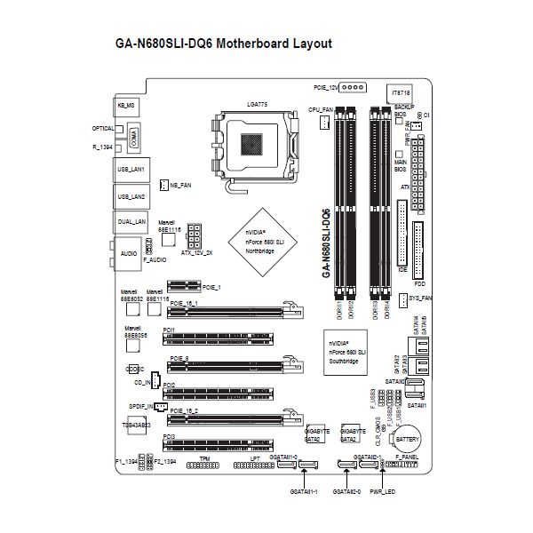
- Schémata čipových sad
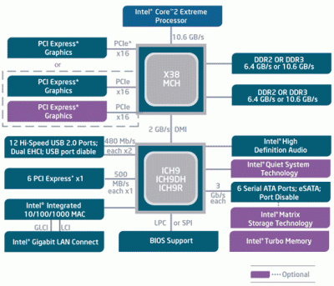
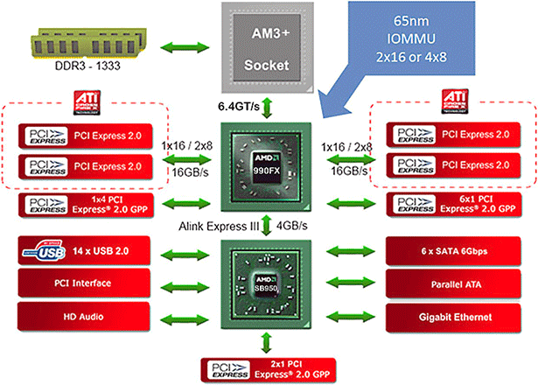

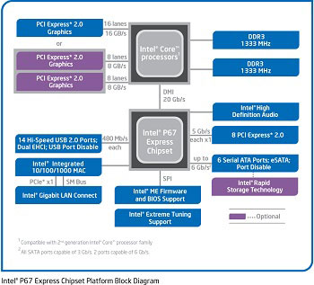

- AMD chipsety
Chipset | Procesory
A75 FCH | AMD FM1 A-/E2-
760G/SB710 | AMD AM3+
880G/SB850 | AMD AM3+
990X/SB950 | AMD AM3+
870/SB850 | AMD AM3+
970/SB950 | AMD AM3+
980G/SB950 | AMD AM3+
990FX a X/SB950 | AMD AM3+

- Intel chipsety
Chipset | Procesory
Intel Z77 | Intel i3,i5 Ivy Bridge
Intel H77 | Intel i3,I5 Ivy Bridge
Intel Q77 | Intel i5,i7 Ivy Bridge řady 3xxx
Intel C608 | Intel E5-26xx, E5-24xx, E5-4xxx
Intel H61 | Intel i3-2xxx/i5-2xxx Sandybridge
Intel P67 | Intel i3-2xxx/i5-2xxx/i7-2xxx Sandybridge
Intel C202/204/206 | Intel i3-2xxx/i5-2xxx/i7-2xxx Sandybridge
Intel H67 | Intel i3-2xxx/i5-2xxx Sandybridge
Intel Q67/QM67/QS67 | Intel i3-2xxx/i5-2xxx Sandybridge
Intel Z68 | Intel i3-2xxx/i5-2xxx/i7-2xxx Sandybridge
Intel 5500 | Intel Xeon E55xx
Intel 3450 | Intel Xeon W3xxx
Intel H57/Q57/H55 | Intel Core i3, i5
Intel P55 | Intel Core i5, i7
Intel UM67 | Intel Celeron, Core i5, i7 mobile Sandybridge
Intel HM55 | Intel Celeron, Core i5, i7 mobile

- Procesory a jejich sockety
CPU | Socket
Intel Xeon E56xx | LGA1366
Intel Core i3-2xxx, i3-3xxx (Ivy Bridge) | LGA1155
Intel Core i5-2xxx a i5-3xxxx (Ivy Bridge) | LGA1155
Intel Core i3-xxxi,5-xxx | LGA1156
Intel Xeon E5-26xx | LGA2011 (Ivy Bridge)
Intel Core i7-xxx | LGA1366
Intel Core Xeon W3xxx | LGA1366
Intel Xeon E7-xxxx | LGA1567
AMD Phenom II X2, X4, X6 | AM3/AM3+
AMD Athlon II X2, X3, X4 | AM3/AM3+
AMD A4,A6,A8, Athlon II X4-631 | FM1
AMD Sempron | AM3/AM3+
AMD 8xxx FX (Bulldozer) | AM3+
AMD Athlon FX | Socket F 1207
AMD Opteron 61xx | G34

- Slovník pojmů – CPU
  - RISC – architektura založena na zjednodušených instrukcí, na hardware úroveň se integruje minimum funkcí, větší velikost zpracovaného kódu
  - CISC – architektura založena na složených a složitých instrukcí, integrováno z větší části na hardware úroveň. Je náročnější na výrobu.
  - RISC in CISC – kombinace obou architektur, kdy CISC CPU má základní součásti realizovány jako RISC.
  - Cache – vyrovnávací paměť, úrovně L1,L2 někdy L3. Slouží k odkládání dat před zpracováním a po zpracování v CPU (aby CPU bylo zásobováno dostatečně rychle prací). Jsou velmi rychlé.
  - SSE, SSE2, MMX – rozšíření instrukční sady procesorů Intel i AMD (Intel má však patent)
  - HT (hyperthreading) – virtuální rozdělení fyzického procesoru (nebo jádra) na vlákna do kterých lze rozdělit aplikace (je potřeba podpora aplikací)
  - FPU – Floating point unit – integrovaná součást CPU pro výpočty s plovoucí desetinnou čárkou (doména procesorů Intel)
  - VT/AMD-V – hardware rozšíření pro virtualizaci
- Procesory
  - Definovat pojem
  - Popsat základní princip
  - Popsat základní parametry (socket, taktovací frekvence, počet jader, vyrovnávací paměti, technologie výroby, instrukční sady)
  - Dělení procesorů z hlediska cílových počítačů
  - Obecný přehled aktuálních CPU na trhu
  - Trendy současných procesorů
- CPU
  - U Intelu je potřeba dávat pozor na konkrétní specifikace. Každé CPU je potřeba ověřit na níže uvedeném linku:
  - http://ark.intel.com/products/codename/29900/Sandy-Bridge
  - Resp. http://ark.intel.com/
  - Struktura značení CPU
  - U CPU nejde v současnosti vůbec o frekvenci, ale je potřeba si hlídat především:
    - Cache paměti
    - Rychlost paměťové sběrnice
    - Typ grafického čipu
    - Počet jader
    - TDP (tj. spotřebu)
  - AMD CPU
  - Přehled: http://products.amd.com/en-us/DesktopCPUResult.aspx - pro desktopy
  - Přehled: http://products.amd.com/en-us/DesktopAPUResult.aspx - APU
  - Přehled: SERVERY
- Materiály použité na CPU
  - Křemík
  - Měď
  - Germanium
  - Stříbro
  - Izolační hmoty
  - Cín
  - Olovo
  - Přehled historie CPU: http://www.cpushack.com/
- CPU
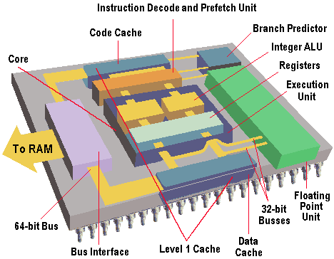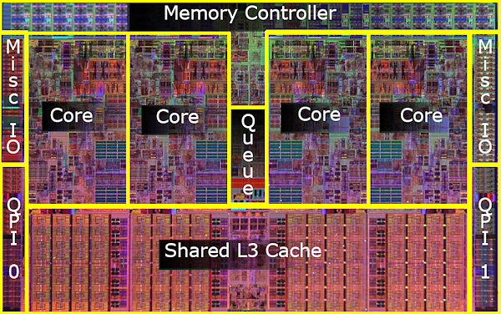
- CPU
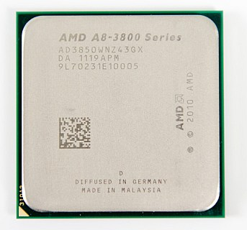
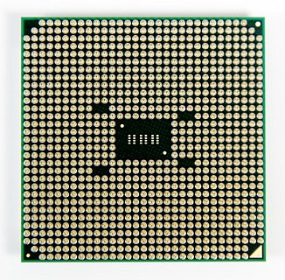
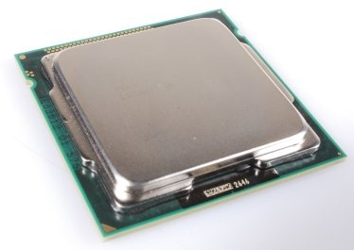

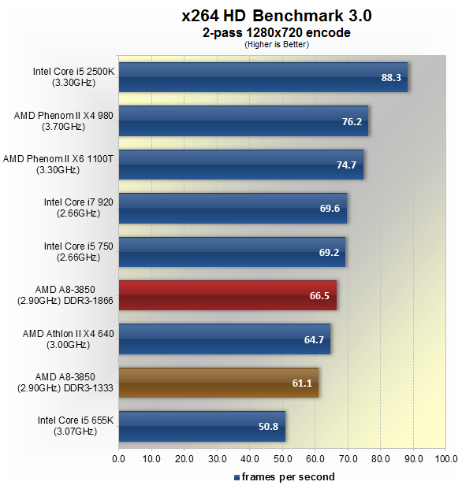

- Legendární procesory:
  - Intel
    - Intel 4004, 8086/8088 – procesory, které znamenaly pro Intel zisk renomé a tržní pozice. Vděčí za to především úspěchu IBM PC.
    - Intel Pentium II – První CPU, které opustilo tradiční pojetí procesoru do slotu. Ve své době v pravdě revoluční řešení.
    - Intel Pentium III – ve své době ne revoluční, ale spíše evoluční, avšak pro další procesory Intelu zásadní. Na některých prvcích Pentia III fungují všechny současné procesory.
    - Intel Pentium IV – poslední z rodiny CPU řady Pentium a slepá vývojová větev.
    - Intel Core i série - první Intel CPU, které opustily tradiční pojetí paměti připojené na severním můstku chipsetu.
  - AMD
    - AMD 286/386 – první více rozšířené procesory AMD, úspěšné hlavně v našich končinách díky jejich nízké ceně a srovnatelnému výkonu s Intelem. (asi nejčastější u nás AMD 386DX-40)
    - AMD K5 – procesor postavený na technologii i486 s deklarovaným výkonem Pentia, určený spíš pro levné sestavy. Následníkem AMD K6, který rozhodně nebyl nikterak povedeným procesorem.
    - AMD Athlon a Duron – procesory postavené proti platformě Intel PII, jsou první procesory, které používají vlastní základní desky a vlastní čipové sady. U nás zaznamenávají velký úspěch díky ceně a dobrému výkonu. Je to rovněž první řada procesorů u kterých se prodávalo chlazení zvlášť a stal se z něj zajímavý artikl. (objevují se firmy jako Thermaltake)
    - AMD Athlon 64 – první dostupný procesor s podporou x64 pro běžné uživatele (Intel s technologií EM64T přišel až později u procesorů Pentium 4), procesor dostupný pro legendární socket 939.
    - AMD Opteron – spolu s Athlonem 64 začíná svoji velmi úspěšnou pouť i procesor Opteron a získává vcelku rychle markatní podíl na trhu serverů díky operační paměti připojené přímo na samotný procesor.

